MATERIAŁ DO PRACY ZDALNEJ Z ZAKRESU POMOCY PSYCHOLOGICZNO PEDAGOGICZNEJ
TYDZIEŃ 20 – 24 KWIETNIA 2020
AMELIA
OPRACOWAŁA: PAULINA WAWRZYŃCZYK
ĆWICZENIA USPRAWNIAJĄCE MOTORYKĘ MAŁĄ I GRAFOMOTORYKĘ
ĆWICZNIA USPRAWNIAJĄCE INTEGRACJĘ SENSORYCZNĄ

Zadanie 1.
Kolorowy płotek

Rysuj sztachety po śladach, w kierunku z góry na dół i od lewej strony do prawej. Na każdej sztachecie narysuj długą łodyżkę, a na górze każdej łodyżki kwiatek. Pokoloruj rysunek:

– ptaszka zwróconego w lewo na niebiesko

– ptaszka zwróconego w prawo na czerwono

– pozostałe elementy rysunku pokoloruj w dowolny sposób.
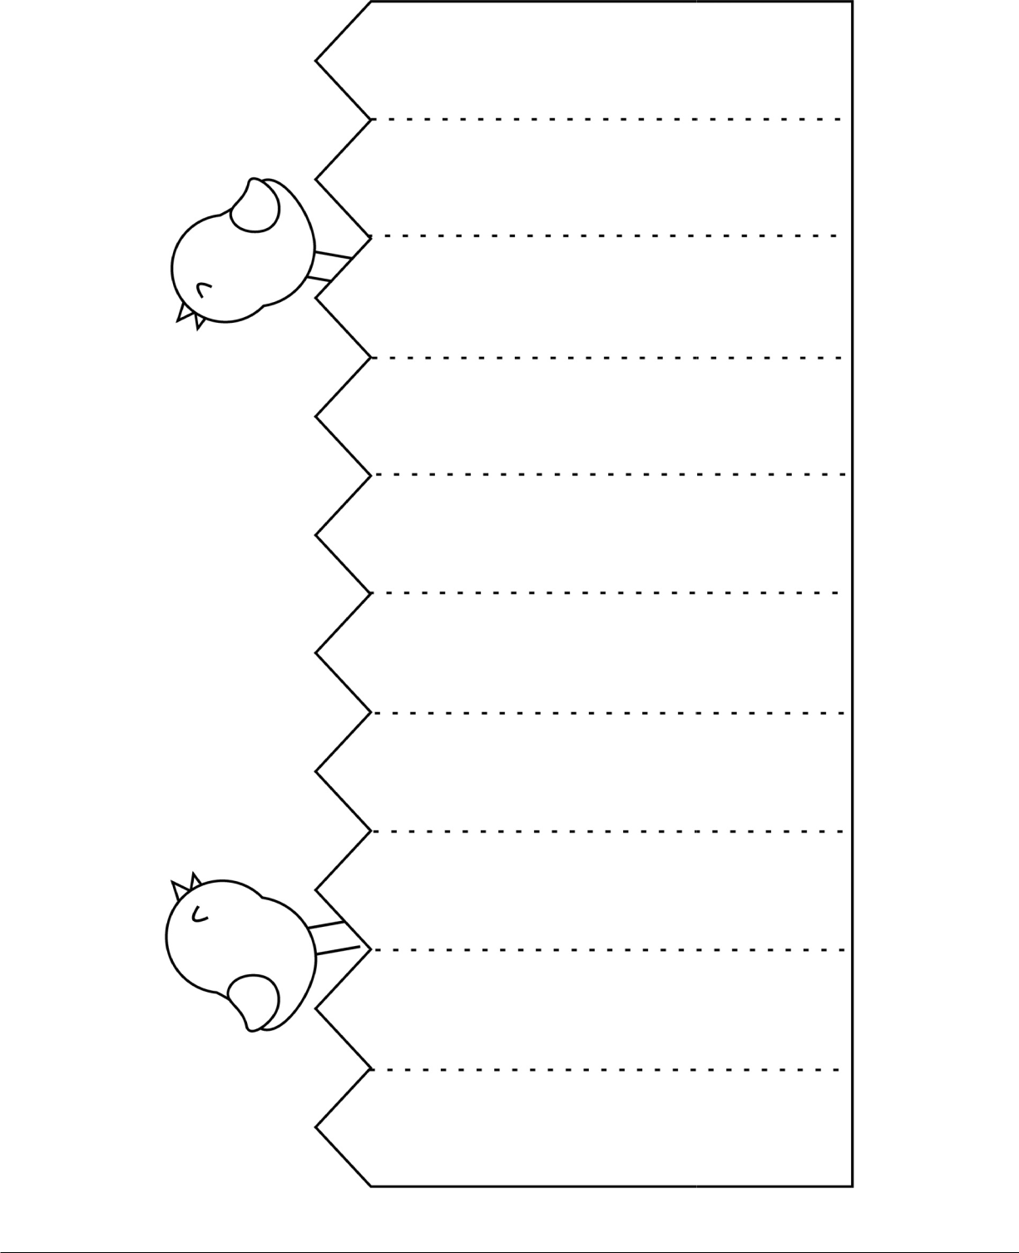

Zadanie 2.
Ćwiczenia układu dotykowego.
- „Dotykowe pudełko” – w pudełku po butach lub poszewce na poduszkę ,proszę umieścić w środku różne przedmioty, po czym poproś dziecko, by wkładając rękę do pudełka spróbowało zgadnąć, jakiego przedmiotu dotyka.

- „Naleśnik” – ciasno zroluj dziecko w koc, bawiąc się w smarowanie i zawijanie naleśnika.
Ćwiczenia układu przedsionkowego:
- Tor przeszkód – stwórzcie wspólnie tor przeszkód, taki który będzie wymagał od dziecka pełzania, skakania, wspinania, turlania, celowania itp.

Bujanie w kocyku – maluch kładzie się na rozłożonym dużym kocu, a dwie dorosłe osoby delikatnie bujają go na boki.

Zadanie 3.

Zabawy wspomagające rozwój inteligencji emocjonalnej.

- Lustro - Dziecko stoi naprzeciwko rodzica, który jest lustrem. Dziecko pokazuje różne miny wyrażające emocje, rodzic próbuje je dokładnie powtórzyć. Potem następuje zamiana ról.

- Czary-mary - Dziecko rysuje na kartce sytuację, osoby, przedmioty, które wywołują gniew/złość. Dorosły jest czarodziejem, który zmienia rysunek w taki sposób, żeby zmniejszyć gniew/złość, np. gdy dziecko rysuję kłótnie o zabawkę – rodzic rysuję wspólną zabawę ta zabawką.

